Q5-1: Complétez le schéma suivant (on choisira les 5 cellules radio les plus puissantes) :

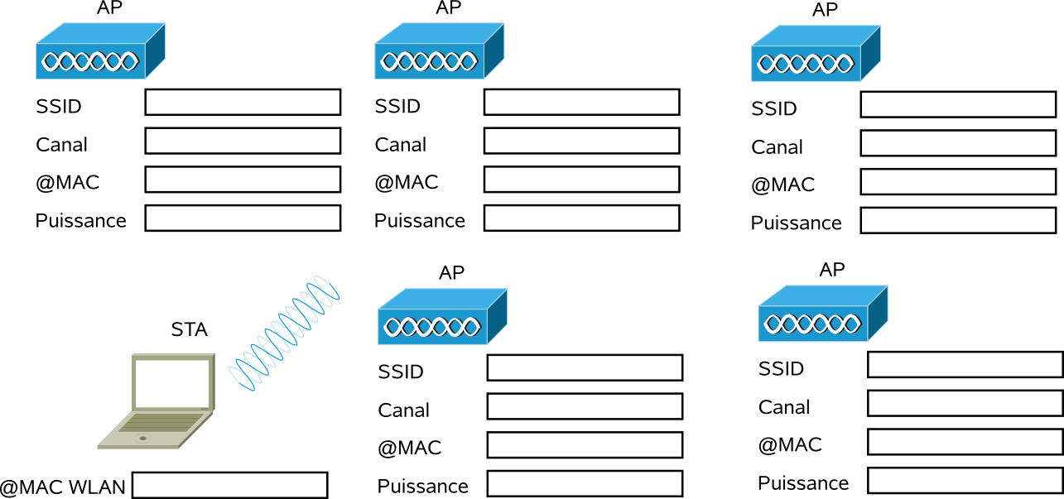
- Q7-3: Complétez les échanges suivant lorsque la station émet un ping (réussi) vers l'AP.
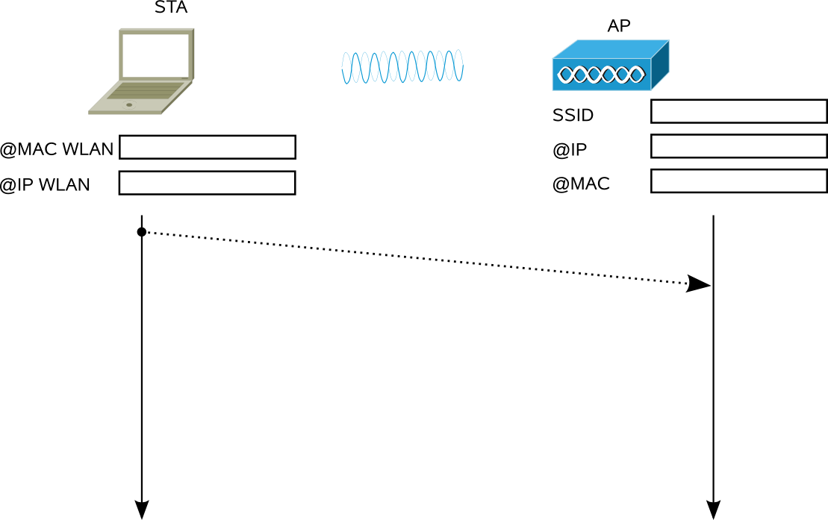
- Q8-2: Complétez le schéma suivant à partir du plan d'adressage IP calculé, pour le réseau WLAN, en fonction de l'AP.

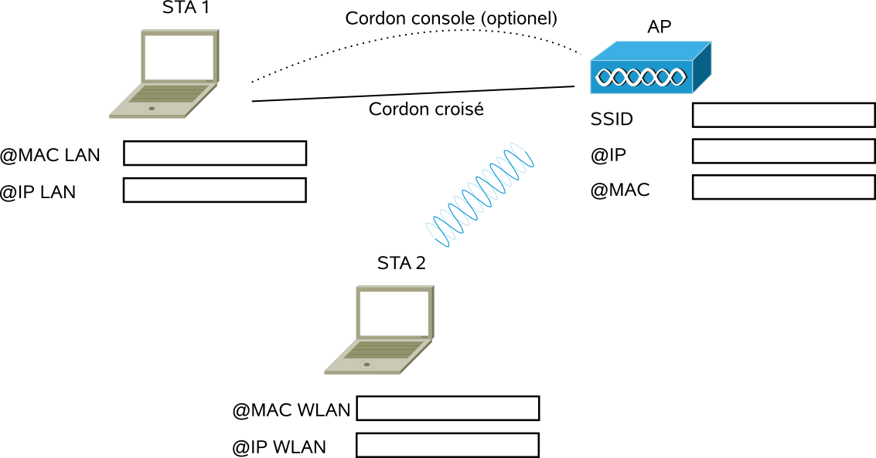
- Q8-3: Complétez le schéma ci-dessus avec les liens entre les équipements en précisant la nature du lien (cordon droit, cordon croisé, câble console).
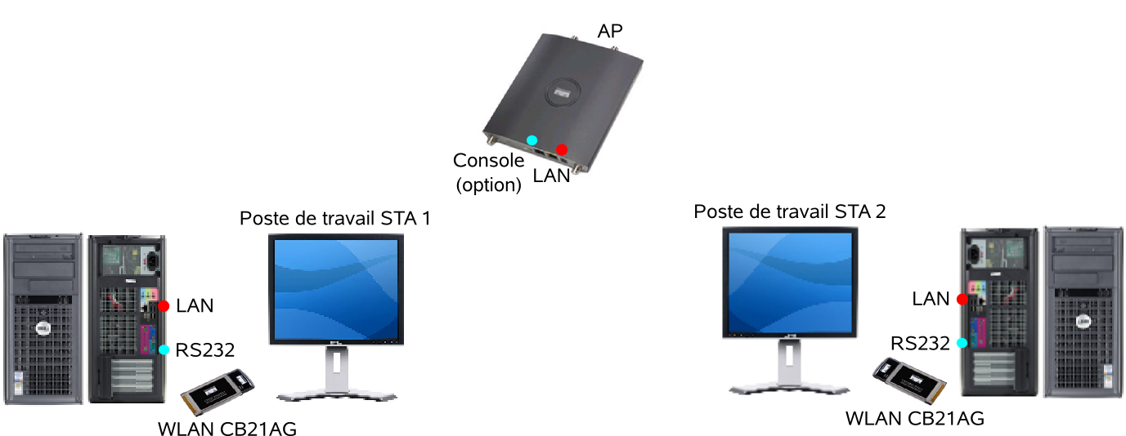
- Q11-1: Complétez les échanges sur la page suivante lorsque la station STA1 fait une demande d'association à l'AP.

